Игры с пуговицами в работе учителя-логопеда в группе для детей с ЗПР
Подготовила Новикова О.Г., учитель-логопед МБДОУ «Детский сад №442» г.Нижний Новгород
Идея игр с деревянными пуговицами – это создание вариативных, пополняемых и компактных логопедических игр для работы с детьми с задержкой психического развития (далее ЗПР). Деревянные пуговицы - это натуральный, необычный и привлекательный материал для детей. Пуговица в моём пособии – маленькая деревянная плоскостная игрушка – предмет реального мира. Деревянная пуговица - компактное дидактическое средство, которое удобно хранить и транспортировать, позволяет быстро организовать развивающее игровое пространство для ребёнка с ЗПР. Пуговицы собраны в чемоданчики «Логопуговицы».
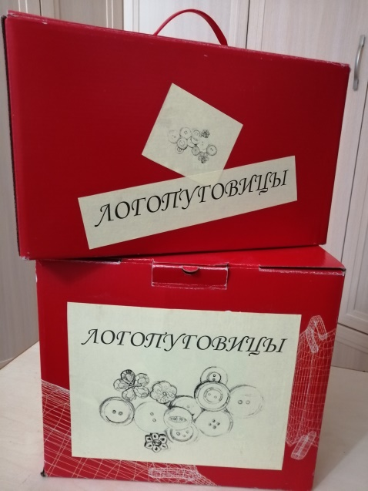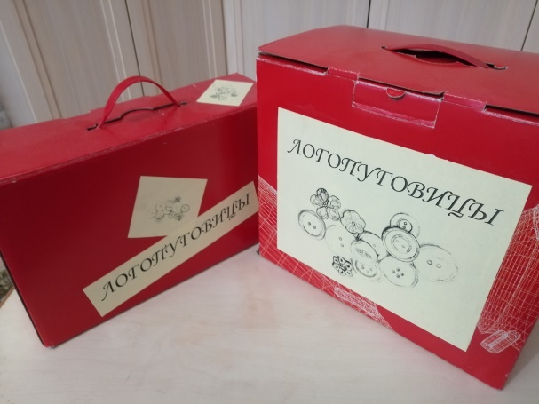
Разнообразие накопленных деревянных пуговиц позволяет быстро организовать игровую ситуацию для ребёнка с ЗПР и решить разные коррекционно-образовательные, коррекционно-развивающие и воспитательные задачи, направленные на:
- Развитие артикуляционной, ручной моторики и мимики
- Коррекция звукопроизношения
- Развитие фонематических процессов
- Развитие пространственно-временных представлений
- Развитие зрительного гнозиса
- Развитие внимания и памяти
- Развитие мыслительных операций
- Развитие просодической стороны речи
- Развитие ритмико-слоговой структуры слова
- Развитие лексического компонента речевой системы
- Развитие грамматического строя речи
- Развитие связной речи
- Развитие волевого усилия, самоконтроля

Материал чемоданчиков «Логопуговицы» сгруппирован в папки – комплекты (игровые модули) пуговиц и дополнительных материалов для организации логопедических игр.
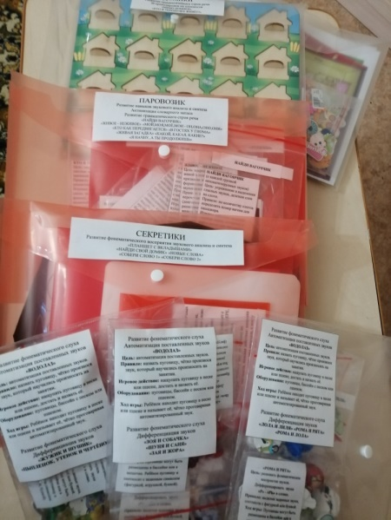
Папки - игровые модули «Логопуговиц»
- Комплекты пуговиц для автоматизации и дифференциации свистящих, шипящих и сонорных звуков. Комплект предметных картинок для развития длительного ротового выдоха и закрепления поставленных звуков.
Цель: Развитие длительного, направленного ротового выдоха. Развитие фонематического слуха. Автоматизация, а затем и дифференциация поставленных звуков.
Наполнение: пуговицы на разные группы звуков, предметные картинки, лабиринты, дорожки.

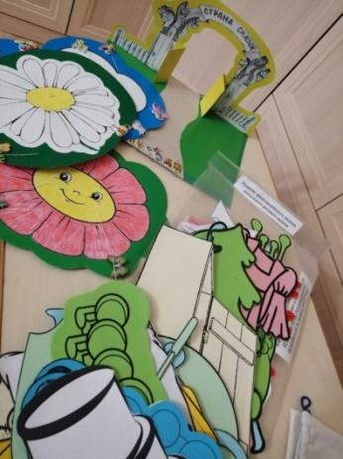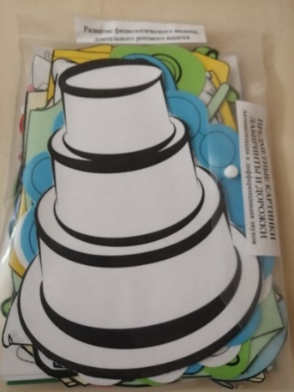

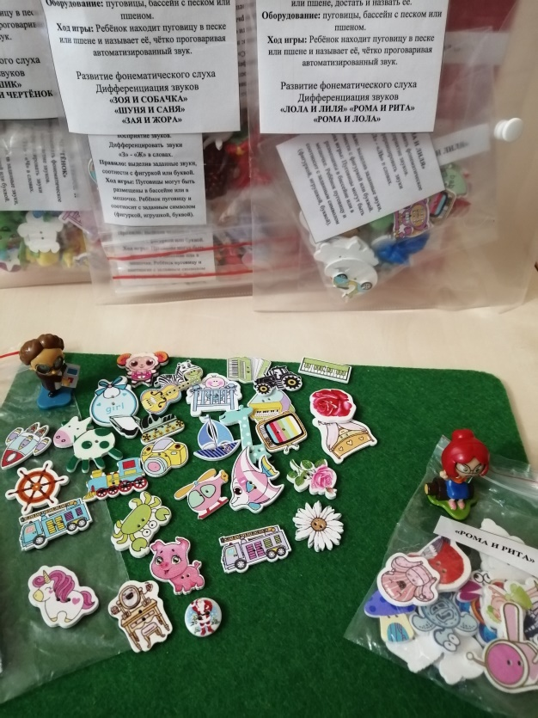
На фото пример комплекта пуговиц на автоматизацию Звуков «Р, РЬ» игрушки – помощники Рома и Рита.
- Секретики.
Цель: Развитие фонематического восприятия звукового анализа и синтеза. Наполнение: Деревянный планшет с вкладышами для логопедических игр с пуговицами из модуля№1: «Найди свой домик», «Новые слова», «Собери слово 1», «Собери слово 2».
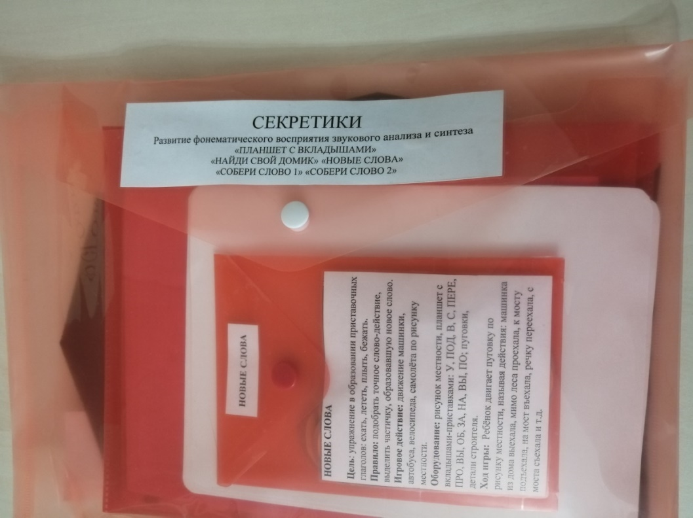

Пример развития фонематических процессов в игре «Найди свой домик (окошечко)» на примере комплекта пуговиц на звук «Р» из модуля №1. Цель: определение места звука «Р» в словах.
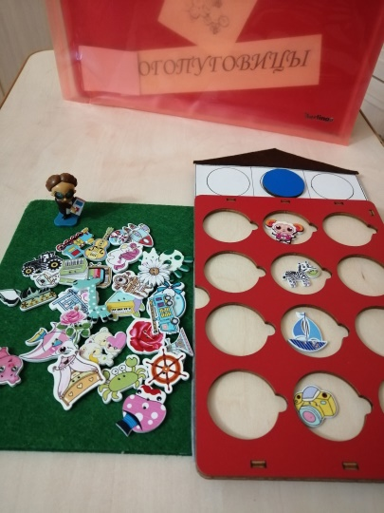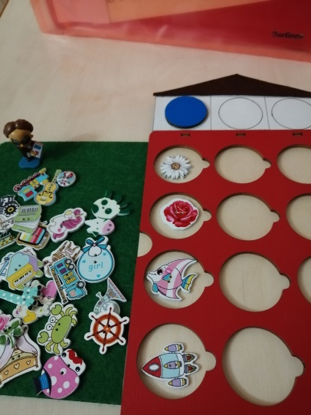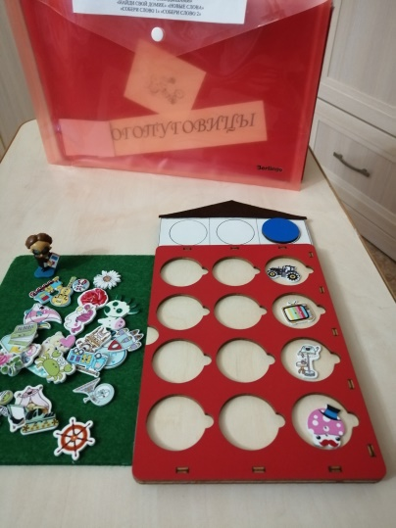
После заполнения всех окошек в домике можно организовать игру «Найди пуговицу ….справа от…., над…., под, между»

Пример использования пуговиц и деревянного планшета для развития фонематического синтеза – игра «Собери слово 1» Цель: Синтез нового слова из первых звуков слов.
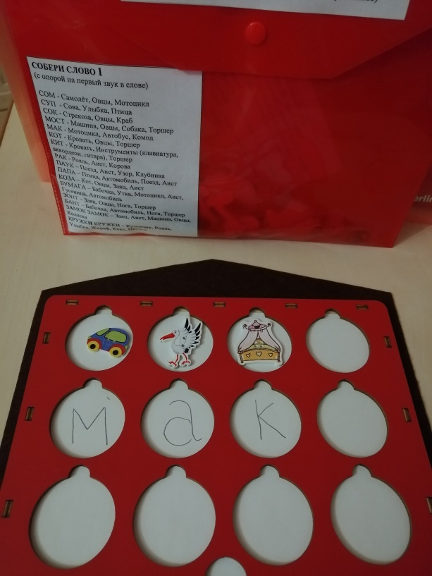 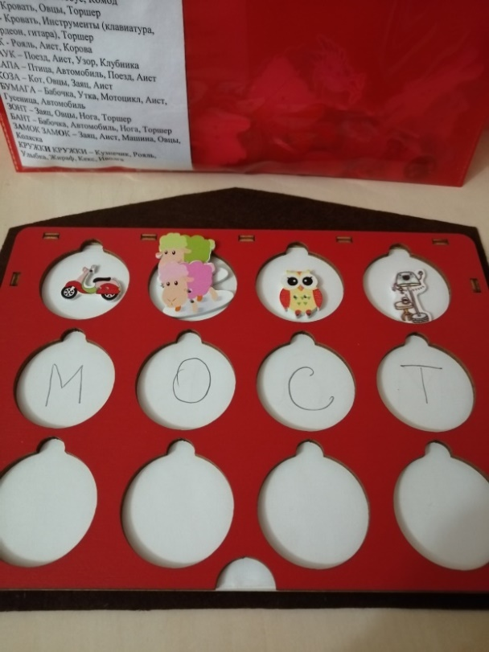
Таким же образом синтезируются слова с опорой на последний звук в словах «Собери слово 2»

3. Паровозик
Цель: Развитие навыков звукового анализа и синтеза. Активизация словарного запаса. Развитие словообразования, грамматического строя речи, фразы, сложного предложения. Наполнение: Паровозик с вагончиками, комплекты картинок для классификации, развития грамматического строя речи в играх: «Найди вагончик», «Живое-неживое», «Мой, моя, моё, мои – он, она, оно, они», «Кто как передвигается», «В гостях у гнома», «Живая загадка», «Какой, какая, какие?», «Я начну, а ты продолжишь», «Посчитай», «Рассказ и пересказ».
Пример игры «Найди свой вагончик» с комплектом пуговиц на звук «Р»
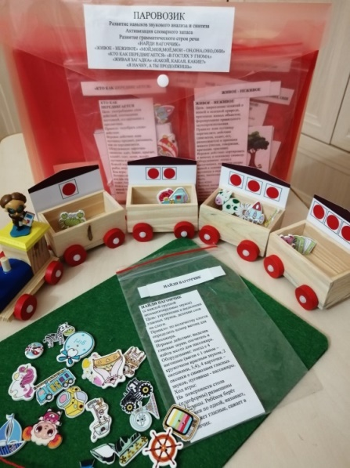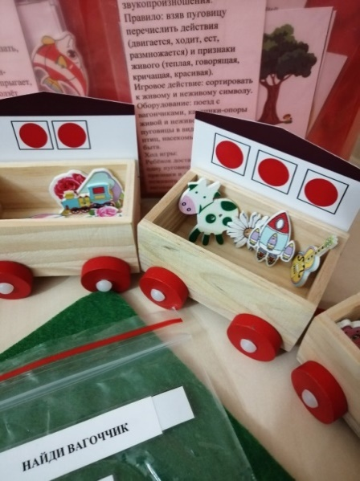

Пример игры «Мой, моя, мои, моё – он, она, оно, они» с тем же комплектом пуговиц
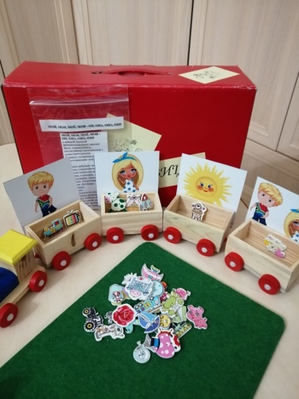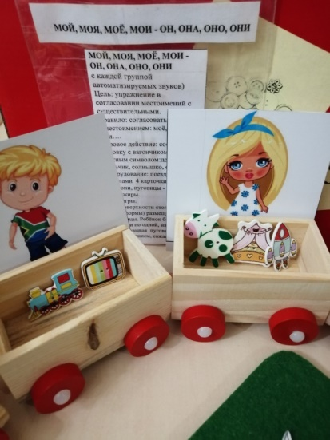

Пример игры «Живое – неживое» Кто? Что?
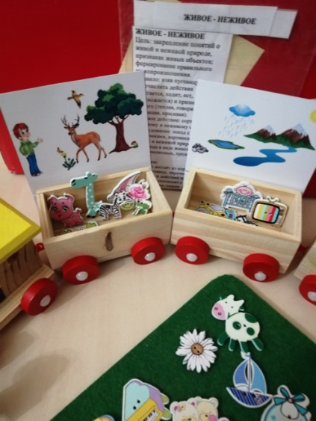
4. Домики
Цель: Развитие ориентировки на плоскости, процессов внимания, памяти, мышления, воображения, грамматического строя речи, связной речи. Наполнение: Деревянная полянка с домиками для логопедических игр «Кто в теремочке живёт?», «Мемо домики», «Найди домик», «Справа, слева, между, над, под», «Улица музыкальных инструментов», «Улица животных».
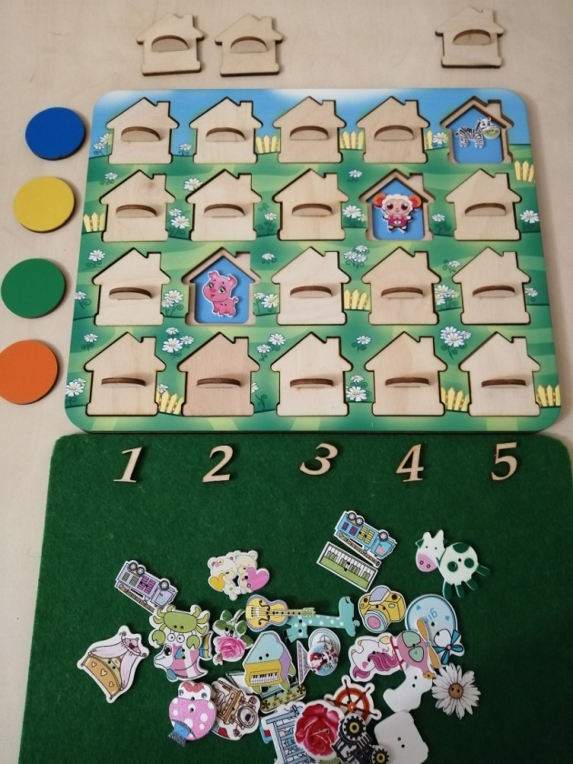
5. Картины
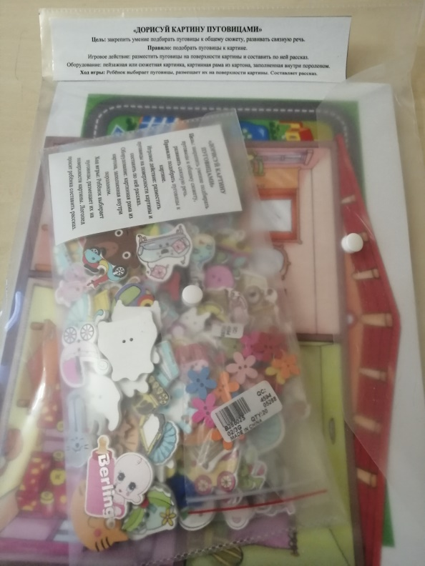
Цель: Формирование умения составлять простые и сложные предложения. Развитие связной речи путём «дорисовывания» пуговицами картин и составления фраз, объединение их в рассказ, сказку или нелепицу. Наполнение: картинки моря, земли, неба, города, деревни, пуговицы.
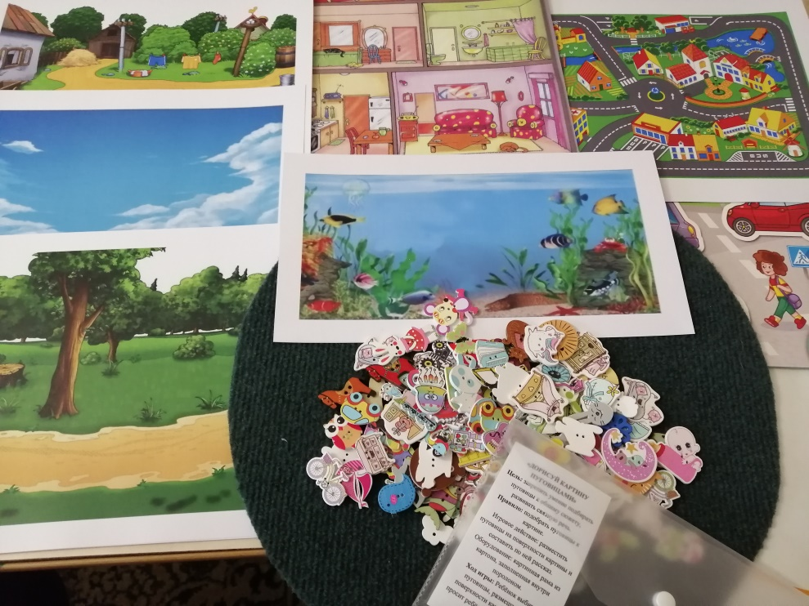
Примеры дополнения картин пуговицами.
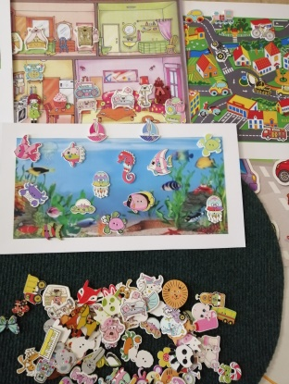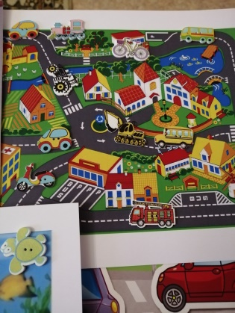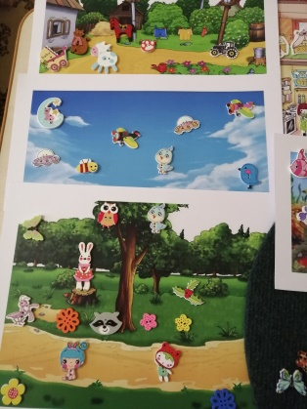
Ведущей задачей при дополнении «дорисовывании» картин пуговицами является составление предложений о каждой пуговице или группах пуговиц, фраз, рассказа. Например: «В море живут морские коньки, черепахи, крабы…. Рыбы плавают между водорослями. Крабы ползают по дну. У крабов не ноги, а клешни…» и так далее.
Работа с пособием «Логопуговицы» учитывает особенности высших психических функций (далее ВПФ) детей с задержкой психического развития (далее ЗПР).
- У детей с ЗПР ведущим мотивом деятельности выступает игра. Пуговицы – реальные объекты окружающего мира, которые позволяют быстро создать игровую ситуацию: «Помоги Роме (Рите, Лоле, Жужику, Шуне, Сане…) украсить…., разделить предметы на…, сесть в поезд и добраться до…, найти свой домик на полянке… Пуговицы и дополнительные материалы к ним превращают логопедическое воздействие в увлекательную ИГРУ!
- Дети с ЗПР имеют или очень бедный кругозор и малый словарный запас или наоборот, большой кругозор со стойкими грамматическими нарушениями. Используя на каждом занятии с ребёнком ЗПР новые слова, новые картинки на автоматизируемые звуки, тратиться много времени на запоминание нового словаря и, как следствие не достаточно времени ребёнку с ЗПР для решения грамматических и словообразовательных задач со словом. А ребёнку с ЗПР даже с хорошим кругозором и достаточным словарным запасом необходимо многократное повторение или перенос усвоенного навыка (произношения звука в слове или новой грамматической формы слова) в новую игровую ситуацию, применение нового навыка в решении новой речевой задачи. Игра с пуговицами позволяет обогатить словарь действий и признаков, отработать согласование предметов с числительными и местоимениями.
- Нарушения крупной, мелкой и артикуляционной моторики у ребёнка с ЗПР значительно затрудняют ориентировку в собственном теле, в пространстве, на плоскости. Маленький размер пуговиц развивает пальцевой и кистевой захват, тренирует мелкую моторику ребёнка с ЗПР. Действие с пуговицами – это речевое действие и игра, стимулирующее движение глаз и рук ребёнка с ЗПР. Это опора в формировании навыка письма, граффомоторики!
- Использование знакомых наборов пуговиц в новой игровой ситуации для ребёнка с ЗПР – это тренировка памяти, внимания, мышления, воображения ребёнка с ЗПР. Повторяющийся словарь с опорой на пуговки формирует у ребёнка с ЗПР ситуацию личной успешности, утверждения в своих возможностях. Это так же способствует формированию самоконтроля и работоспособности ребёнка с ЗПР. Это очень важно для развития гармоничной личности ребёнка.
- Работа с пуговицами – активная опора на все основные анализаторы ребёнка с ЗПР. Действие, а не рассматривание, динамичность, а не статичность, вариативность игровой ситуации – это ситуации успешного логопедического воздействия на речь и мышление ребёнка с ЗПР.
Работу с пособием «Логопуговицы» можно организовать индивидуально с ребёнком, в малой подгруппе и группе до 8 человек. Можно использовать с разными категориями речевых нарушений у детей. Ежедневная практика использования этого пособия открывает новые варианты решения логопедических задач в игровых ситуациях с деревянными пуговицами.
26 февраля 2021 года
Учитель – логопед Новикова О.Г.

